O těchto letních prázdninách nás zaujala knížka od známého českého „etiketologa“ Ladislava Špačka Dědečku, vyprávěj. Popisek sice říká, že je to pro kluky a holčičky od 3 let, proto těm nově příchozím k nám do školy do prvních tříd z ní mohou číst rodiče, ale děti, které již mají alespoň první třídu za sebou, zvládnou číst samy a jistě si rády zavzpomínají na svoji dobu školkovou.
Tato kniha každého poučí příjemnou formou o pravidlech slušného chování. Dnešní děti mnohdy neví, jak se chovat v divadle, v restauraci nebo v letadla či hotelu, ale některým dělá problém i správně stolovat nebo neudělat „ostudu“ na návštěvě.
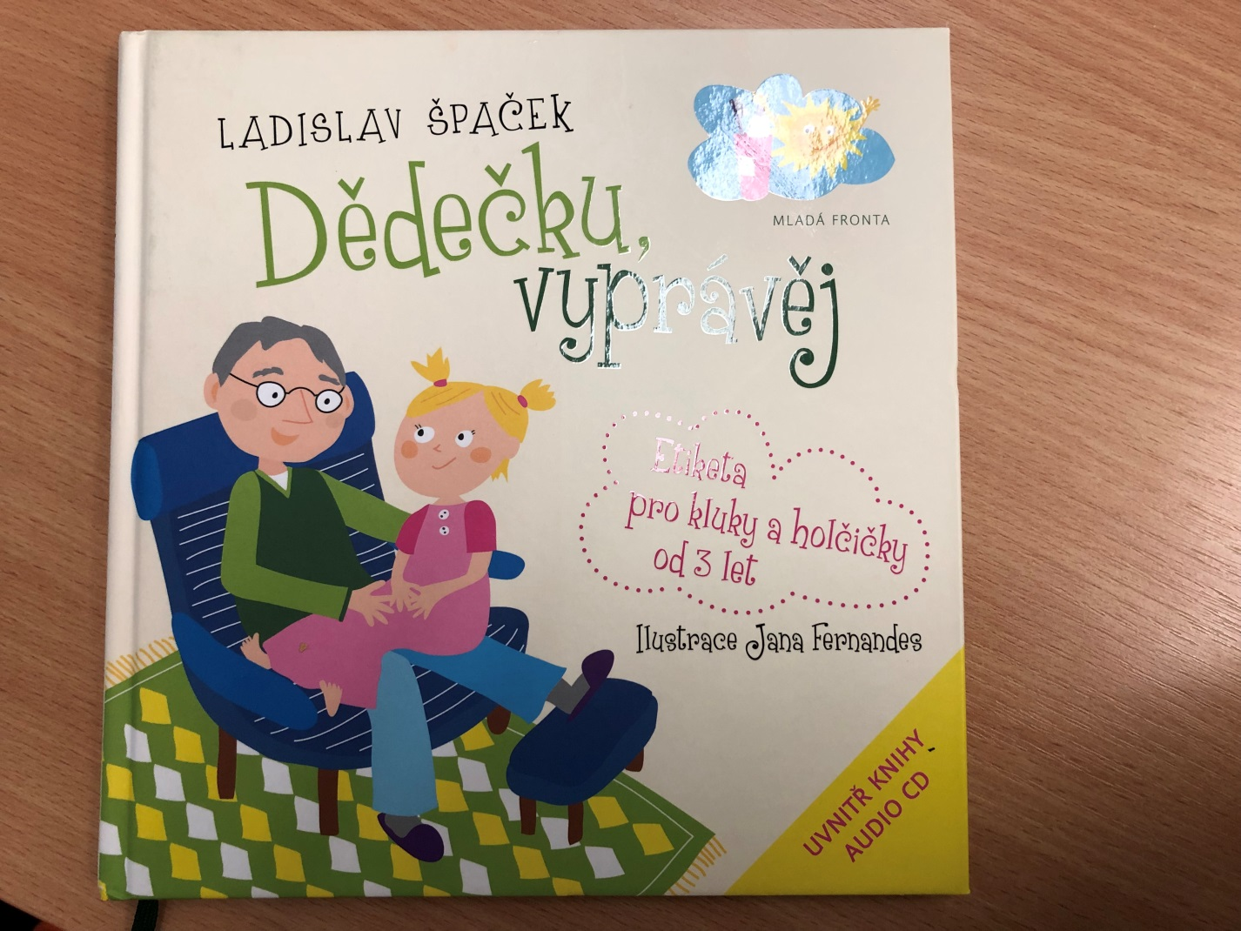
Vše je vysvětlováno pomocí pohádkových příběhů přiměřených svým obsahem právě předškolnímu a mladšímu školnímu věku. Knížka se již dočkala několika pokračování. Uvnitř vydání, které jsem pro Vás četla já, byla i audio kniha, příjemný společník třeba pro cestování.

Schovej se, kdo můžeš od Pavla Brycze je ideálním titulem ke čtení na začátku školního roku. Knížku jsme četli s dětmi na našem prvním příměstském táboře. A trochu jsme se u ní i báli. Je totiž celá na upíří téma.
Vypráví příběh Emila Hrdiny, který přichází do IV.A po prázdninách u dědečka a babičky. Že to nebyly docela obyčejné prázdniny a proč se ho ostatní spolužáci nyní štítí, můžete odhalit při četbě této nenáročné, vtipné, ale současně napínavé knížky. A někteří milovníci kuchyně se z ní mohou naučit i zajímavý recept na nadívané žampiony .
Malá ochutnávka:
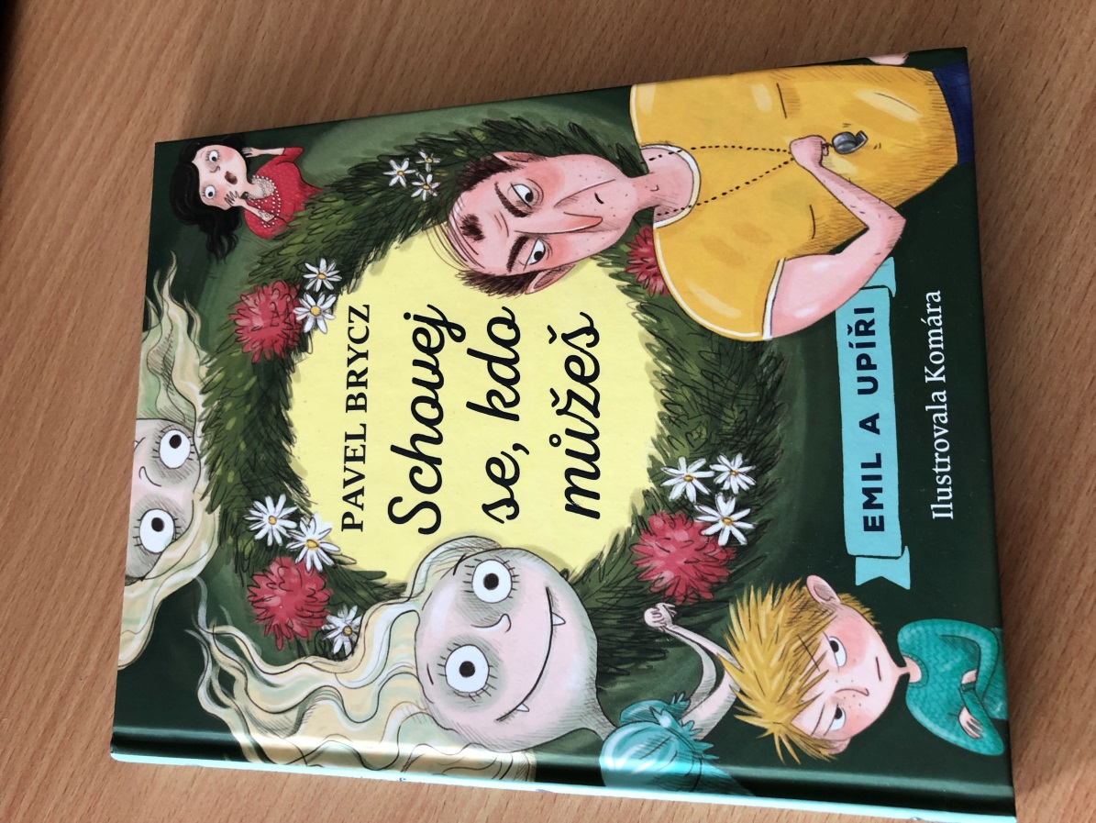
„Ještě že jsem tento školní rok tuhle zpustlou třídu dostal nejen na tělocvik, ale i na přírodovědu,“ zpražil nás všechny pohledem a z vlasů mu tekly čůrky vody. „Však já vás naučím móresům! Já vám zvednu mandle. Vy jste na ně až moc hodná, slečno Štástná.“
Dokonce i Bořek se přestal smát. Ouha! Učitel Komár nám dva roky na tělocviku pil krev. Vždycky jsme měli pocit, že nejsme ve škole, ale na vojenském cvičení. A teď nás dostane ještě na přírodovědu? I Mója, milovník motýlů a pilný student přírody, se začal třást jako ratlík.

